ГОСУДАРСТВЕННОЕ БЮДЖЕТНОЕ ПРОФЕССИОНАЛЬНОЕ ОБРАЗОВАТЕЛЬНОЕ УЧРЕЖДЕНИЕ ГОРОДА МОСКВЫ
«ТЕХНИЧЕСКИЙ ПОЖАРНО-СПАСАТЕЛЬНЫЙ КОЛЛЕДЖ
ИМЕНИ ГЕРОЯ РОССИЙСКОЙ ФЕДЕРАЦИИ В.М. МАКСИМЧУКА»
(ГБПОУ ТПСК им. В.М. Максимчука)

Методические указания
по выполнению практических работ

по учебной дисциплине
ПУД.03 Физика

для программы подготовки специалистов среднего звена
по специальности 09.02.07 Информационные системы и программирование

СОГЛАСОВАНО
предметно-цикловая комиссия
общеобразовательных дисциплин
Протокол № от « » 2021 г.

Москва, 2021 год
Методические указания по выполнению практических работ составлены в соответствии с рабочей программой по учебной дисциплине ПУД.03 Физика и предназначены для обучающихся по специальности 09.02.07 Информационные системы и программирование.

Автор(ы)-составители: | Рейтер Елена Анатольевна преподаватель

СОДЕРЖАНИЕ
 |  | стр.
I. | ПОЯСНИТЕЛЬНАЯ ЗАПИСКА | 4
II. | ФОРМЫ КОНТРОЛЯ И КРИТЕРИИ ОЦЕНИВАНИЯ | 6
III. | ПЕРЕЧЕНЬ ПРАКТИЧЕСКИХ РАБОТ | 7
IV. | ИНСТРУКТИВНО-МЕТОДИЧЕСКИЕ УКАЗАНИЯ  ПО ВЫПОЛНЕНИЮ ПРАКТИЧЕСКИХ РАБОТ | 9
V. | ИСПОЛЬЗУЕМАЯ ЛИТЕРАТУРА И ИНТЕРНЕТ-ИСТОЧНИКИ | 54

I. ПОЯСНИТЕЛЬНАЯ ЗАПИСКА

Методические рекомендации предназначены для использования в качестве методического пособия при проведении практических работ по дисциплине ПУД.03 Физика для специальности 09.02.07 Информационные системы и программирование.
Практические работы проводятся после изучения соответствующих разделов и тем учебной дисциплины. Выполнение обучающимися практических работ позволяет им понять, где и когда изучаемые теоретические положения, и практические умения могут быть использованы в будущей практической деятельности.
Цель:
− формирование практических умений, необходимых в последующей профессиональной и учебной деятельности.
Задачи:
− обобщить, систематизировать, углубить, закрепить полученные теоретические знания по конкретным темам дисциплин общепрофессионального цикла;
− формировать умения, применять полученные знания на практике;
− выработать при решении поставленных задач таких профессионально значимых качеств, как самостоятельность, ответственность, точность, творческая инициатива.
На практических/лабораторных работах обучающиеся овладевают первоначальными профессиональными умениями и навыками, которые в дальнейшем закрепляются и совершенствуются в процессе учебной и производственной практики.
Освоение дисциплины ПУД.03 Физика является частью освоения основного вида профессиональной деятельности и обеспечивает достижение студентами следующих результатов:
Личностных:
- сформированность научного мировоззрения, понимание необходимости и значимости физики как фундамента современного естествознания. Понимание роли физики для развития других наук и различных областей техники. Осознание необходимости научных знаний для создания качественной базы профессиональной подготовки специалистов среднего звена.
- сформированность мировоззрения, соответствующего современному уровню развития науки и общественной практики, основанного на диалоге наук, а также различных форм общественного сознания, осознание своего места в научном мире;
- сформированность основ саморазвития и самовоспитания в соответствии с общечеловеческими ценностями и идеалами гражданского общества; готовность и способность к самостоятельной, творческой и ответственной деятельности.
Метапредметных:
- умение самостоятельно определять цели деятельности и составлять планы деятельности; самостоятельно осуществлять, контролировать и корректировать деятельность; использовать все возможные ресурсы для достижения поставленных целей и реализации планов деятельности; выбирать успешные стратегии в различных ситуациях; умение продуктивно общаться и взаимодействовать в процессе совместной деятельности, учитывать позиции других участников деятельности, эффективно разрешать конфликты;
- владение навыками познавательной, учебно-исследовательской и проектной деятельности, навыками разрешения проблем; способность и готовность к самостоятельному поиску методов решения практических задач, применению различных методов познания;
- готовность и способность к самостоятельной информационно-познавательной деятельности, включая умение ориентироваться в различных источниках исторической информации, критически ее оценивать и интерпретировать; умение использовать средства информационных и коммуникационных технологий в решении когнитивных, коммуникативных и организационных задач с соблюдением требований эргономики, техники безопасности, гигиены, ресурсосбережения, правовых и этических норм, норм информационной безопасности;
- умение самостоятельно оценивать и принимать решения, определяющие стратегию поведения, с учетом гражданских и нравственных ценностей.
Предметных:
- объяснять и анализировать роль и место физики в формировании современной научной картины мира, в развитии современной техники и технологий, в практической деятельности людей;
- характеризовать взаимосвязь между физикой и другими естественными науками;
- характеризовать системную связь между основополагающими научными понятиями: пространство, время, материя (вещество, поле), движение, сила, энергия;
- понимать и объяснять целостность физической теории, различать границы ее применимости и место в ряду других физических теорий;
- владеть приемами построения теоретических доказательств, а также прогнозирования особенностей протекания физических явлений и процессов на основе полученных теоретических выводов и доказательств;
- самостоятельно конструировать экспериментальные установки для проверки выдвинутых гипотез, рассчитывать абсолютную и относительную погрешности;
- самостоятельно планировать и проводить физические эксперименты;
- решать практико-ориентированные качественные и расчетные физические задачи с опорой как на известные физические законы, закономерности и модели, так и на тексты с избыточной информацией;
- объяснять границы применения изученных физических моделей при решении физических и межпредметных задач;
- выдвигать гипотезы на основе знания основополагающих физических закономерностей и законов;
- характеризовать глобальные проблемы, стоящие перед человечеством: энергетические, сырьевые, экологические, и роль физики в решении этих проблем;
- объяснять принципы работы и характеристики изученных машин, приборов и технических устройств;
- объяснять условия применения физических моделей при решении физических задач, находить адекватную предложенной задаче физическую модель, разрешать проблему как на основе имеющихся знаний, так и при помощи методов оценки.

II. ФОРМЫ КОНТРОЛЯ И КРИТЕРИИ ОЦЕНИВАНИЯ

Предметом оценки освоения дисциплины являются умения, знания, общие компетенции, способность применять их в практической деятельности и повседневной жизни.

№№  п/п | Тип (вид) контроля | Проверяемые знания и умения | Критерии оценки
1. | Тесты | Знание основ дисциплины ПУД.03 Физика | «Отлично» – 100 - 90% правильных ответов.  «Хорошо» – 89 - 80% правильных ответов.  «Удовлетворительно» – 79 - 70% правильных ответов.  «Неудовлетворительно» – 69% и менее правильных ответов.
2. | Устные ответы | Знание основных понятий, законов, принципов и методов дисциплины ПУД.03 Физика | Устный ответ должен быть последовательным и связным; теоретический материал раскрыт в полном объёме; примеры объяснены полно и правильно в соответствии с теоретическими положениями
3. | Отчет о выполнении практических и лабораторных работ | Умения самостоятельно выполнять практические задания, производить расчеты и т.д. сформированность общих компетенций. | Если практическая работа выполнена в полном объеме и правильно оформлена, то ставится оценка «5».  Если практическая работа выполнена более чем на 75%, ставится оценка «4».  Если практическая работа выполнена более чем на 60%, ставится оценка «3».  В противном случае работа не засчитывается.
4. | Внеаудиторная самостоятельная работа | Знание основ дисциплины ПУД.03 Физика в соответствии с пройденной темой, умение их применения при выполнении самостоятельных творческих заданий. | Внеаудиторная самостоятельная работа состоит из подготовки рефератов, тестов, кроссвордов, творческих проектов, оформления документов.  «Отлично» – полностью выполненное задание, тема раскрыта.  «Хорошо» – небольшие недочеты в раскрытии темы и ее понимании.  «Удовлетворительно» – не полностью выполненное задание и допущены ошибки.  «Неудовлетворительно» – полностью отсутствует задание.
5. | Проверка конспектов (рефератов, творческих работ) | Умение ориентироваться в информационном пространстве, составлять конспект.  Знание правил оформления рефератов, творческих работ. | Соответствие содержания работы, заявленной теме, правилам оформления работы.

III. ПЕРЕЧЕНЬ ПРАКТИЧЕСКИХ РАБОТ

№№ п/п | Название лабораторных работ или практических занятий | Количество часов | Формируемые компетенции  (в соответствии с ФГОС)
1. | Практическая работа № 1.  Измерение ускорения при равноускоренном движении | 2
2. | Практическая работа № 2.  Движение тела по окружности под действием сил тяжести и упругости | 2
3. | Практическая работа № 3.  Изучение особенностей силы трения | 2
4. | Практическая работа № 4.  Сохранение механической энергии при движении тела под действием сил тяжести и упругости | 2
5. | Практическая работа № 5.  Проверка уравнения состояния газа | 2
6. | Практическая работа № 6.  Измерение влажности воздуха | 2
7. | Практическая работа № 7.  Измерение поверхностного натяжения жидкости | 2
8. | Практическая работа № 8.  Изучение теплового расширения твердых тел | 2
9. | Практическая работа № 9.  Определение электроёмкости конденсатора | 2
10. | Практическая работа № 10.  Изучение закона Ома для участка цепи, последовательного и параллельного соединения проводников | 2
11. | Практическая работа № 11.  Измерение ЭДС и внутреннего сопротивления источника тока | 2
12. | Практическая работа № 12.  Определение удельного сопротивления проводника | 2
13. | Практическая работа № 13.  Определение коэффициента полезного действия электрического чайника | 2
14. | Практическая работа № 14.  Изучение явления электромагнитной индукции | 2
15. | Практическая работа № 15.  Изучение зависимости периода колебаний нитяного маятника от длины нити | 2
16. | Практическая работа № 16.  Определение показателя преломления стекла | 2
17. | Практическая работа № 17.  Изучение изображения предметов в тонкой линзе | 2
18. | Практическая работа № 18.  Наблюдение интерференции и дифракции света | 2
19. | Практическая работа № 19.  Измерение длины световой волны с помощью дифракционной решетки | 2
20. | Практическая работа № 20.  Изучение треков заряженных частиц | 2

IV. ИНСТРУКТИВНО-МЕТОДИЧЕСКИЕ УКАЗАНИЯ ПО ВЫПОЛНЕНИЮ
ПРАКТИЧЕСКИХ РАБОТ

Практическая работа № 1

Тема: Измерение ускорения при равноускоренном движении.
Цель работы: закрепление теоретических знаний по теме и приобретение практических навыков.
Задачи: измерить ускорение шарика, скатывающегося по наклонному желобу.
Продолжительность проведения: 2 часа.
Техника безопасности на рабочем месте: ПБ-№ 001, 002, 005, 006, 015, 018-2019г.
Материалы, оборудование, ТСО, раздаточный материал, программное обеспечение: металлический желоб, штатив с муфтой и зажимом, стальной шарик, металлический цилиндр, измерительная лента, секундомер или часы с секундной стрелкой.

Теоретический материал
Движение шарика, скатывающегося по желобу, приближенно можно считать равноускоренным.
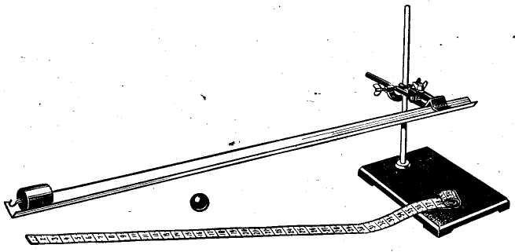

При равноускоренном движении без начальной скорости модуль перемещения s, модуль ускорения а и время движения t связаны соотношением s =at²/2 . Поэтому, измерив s и t, мы можем найти ускорение а по формуле а= 2s/t². Чтобы повысить точность измерения, ставят опыт несколько раз, а затем вычисляют средние значения измеряемых величин.

Порядок выполнения практической работы
- Соберите установку, изображенную на рисунке (верхний конец желоба должен быть на несколько сантиметров выше нижнего). Положите в желоб у его нижнего конца металлический цилиндр. Когда шарик, скатившись, ударится о цилиндр, звук удара поможет точнее определить время движения шарика.
- Отметьте на желобе начальное положение шарика, а также его конечное положение – верхний торец металлического цилиндра.
- Измерьте расстояние между верхней и нижней отметками на желобе (модуль s перемещения шарика) и результат измерения запишите в таблицу.

№ опыта | S, м | t, с | t_{ср}, с | a, м/с²
1.
2.
3.
- Выбрав момент, когда секундная стрелка находится на делении, кратному 10-ти, отпустите шарик без толчка у верхней отметки и измерьте время t до удара шарика о цилиндр. Повторите опыт 5 раз, записывая в таблицу результаты измерений. При проведении каждого опыта отпускайте шарик из одного и того же положения, а также следите за тем, чтобы верхний торец цилиндра находился у своей отметки.
- Вычислите t = (t₁+t₂+t₃+t₄+t₅)/5 и результат запишите в таблицу.
- Вычислите ускорение, с которым скатывался шарик: а= 2s/t2. Результат вычислений запишите в таблицу.
- Запишите вывод, что вы измеряли и какой получен результат.

Контрольные вопросы:
- Что такое ускорение?
- Всегда ли направление ускорения совпадает с направлением скорости?
- Какое движение называется прямолинейным равноускоренным?
- Как зависит проекция скорости от времени при прямолинейном?

Домашнее задание
1. Посмотреть видео-файлы:
1.1. Мгновенная скорость. Равноускоренное движение. Ускорение.
https://www.youtube.com/watch?v=6VXvLh3AnUs&list=PLYLAAGsAQhw-Z3QO7VYVcyWO1QHHi6pbf
1.2. График скорости РУД. Перемещение при РУД.
https://www.youtube.com/watch?v=9u2MuzHii7Y&list=PLYLAAGsAQhw-Z3QO7VYVcyWO1QHHi6pbf
2. Подготовить конспект на тему: Измерение ускорения при равноускоренном движении.
3. Решить задачи 42-47. Стр. 13.

Список рекомендуемой литературы, интернет-источников
1. Мякишев Г.Я. Физика. 10 класс: учебник для общеобразовательных организаций / Г.Я. Мякишев, Б.Б. Бухонцев, Н.Н. Сотский. – М.: Просвещение, 2017.
2. Рымкевич А.П. Задачник. 10-11 классы: пособие для общеобразовательных учреждений. – М.: Дрофа, 2018.

Практическая работа № 2

Тема: Движение тела по окружности под действием сил тяжести и упругости.
Цель работы: закрепление теоретических знаний по теме и приобретение практических навыков.
Задачи: убедиться в том, что при движении тела по окружности под действием нескольких сил их равнодействующая равна произведению массы тела на ускорение: F= m⋅a.
Продолжительность проведения: 2 часа.
Техника безопасности на рабочем месте: ПБ-№ 001, 002, 005, 006, 015, 018-2019г.
Материалы, оборудование, ТСО, раздаточный материал, программное обеспечение: линейка с миллиметровыми делениями; часы с секундной стрелкой; динамометр; штатив с муфтой и кольцом; прочная нить; лист бумаги с начерченной окружностью радиусом 15 см; груз из набора по механике.

Теоретический материал
Груз из набора по механике, подвешенный на закрепленную в верхней точке нить, движется в горизонтальной плоскости по окружности радиуса r под действием двух сил: силы тяжести m$\vec{g}$ и силы упругости $\vec{N}$.
Равнодействующая этих двух сил $\overline{F}$ направлена горизонтально к центру окружности и сообщает грузу центростремительное ускорение.
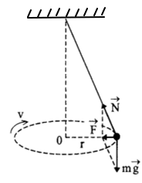
Рис. 1.

$$a=\frac{4π^{2}r}{T^{2}}$$
(r — радиус окружности, по которой движется груз, Т — период обращения).
Для нахождения периода удобно измерить время t определенного числа N оборотов. Тогда
$$T= \frac{t}{N}$$

$a=\frac{4π^{2}N^{2}}{t^{2}}r$ (1).
Модуль равнодействующей $\overline{F}$ сил можно измерить, скомпенсировав ее силой упругости $\overline{F}$_{ynp} пружины динамометра так, как это показано на рисунке 2.
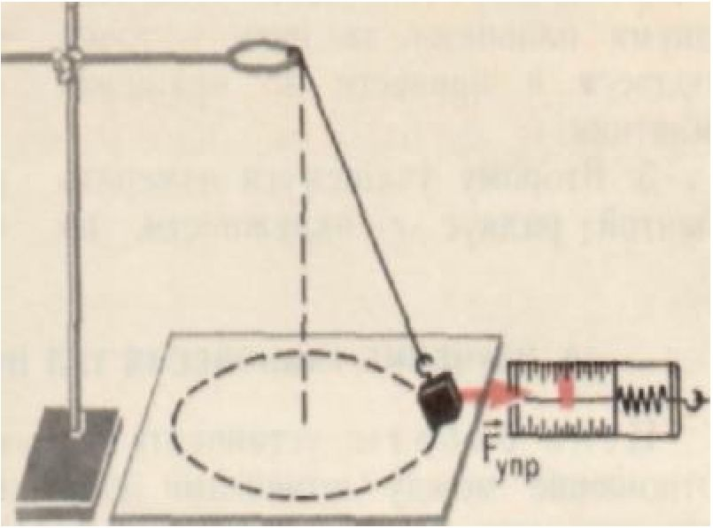
Рис.2

Согласно второму закону Ньютона, $\frac{F}{ma}=1$. При подстановке в это равенство полученных в опыте значений $\overline{F}$_{ynp}, т и а может оказаться, что левая часть этого равенства отличается от единицы. Это и позволяет оценить погрешность эксперимента.

Порядок выполнения практической работы
- Нить длиной около 45 см привяжите к грузу и подвесьте к кольцу штатива.
- Привести во вращение маятник.
- Измерить лентой радиус r окружности, по которой движется груз. (Окружность можно начертить заранее на бумаге и по этой окружности привести в движение маятник.)
- Определите период Т обращения маятника при помощи часов с секундной стрелкой. Отсчитав 30-40 оборотов, фиксируйте промежуток времени t. Опыт повторить пять раз.
- Рассчитайте среднее значение ускорения по формуле (1), учитывая, что с относительной погрешностью не более 0,015 можно считать π² =10.
- Измерьте модуль равнодействующей $\overline{F}$, уравновесив ее силой упругости пружины динамометра (см. рис. 2).
- Результаты измерений и вычислений занесите в таблицу 3.
Таблица 3.

Номер  опыта | t, с | t_{ср},с | N | m, кг | г, м | а, $\frac{м}{с^{2}}$ | Fупр, H
1.
2.
3.
4.
5.

- Сравните отношение $\frac{F}{ma}$ с единицей и сделайте вывод опогрешности экспериментальной проверки того, что центростремительное ускорение сообщает телу векторная сумма действующих на него сил.
- Запишите вывод, что вы измеряли и какой получен результат.

Контрольные вопросы
- В чём отличие веса тела от силы тяжести?
- Груз, подвешенный на закреплённую в верхней точке нить, движется в горизонтальной плоскости по окружности под действием двух сил: силы тяжести и силы упругости. Привести рисунок, указать равнодействующую этих сил.
- Может ли равнодействующая двух сил 10 Н и 14 Н, приложенных к одной точке быть равной 24 Н? Почему?
Домашнее задание
1. Посмотреть видео-файлы:
1.1. Виртуальная лабораторная работа – Движение тела по окружности под действием сил тяжести и упругости.
https://www.youtube.com/watch?v=p2yr1IKpsM0
1.2. Движение по окружности.
https://www.youtube.com/watch?v=sXIRs9tlj0s
2. Подготовить конспект на тему: Движение тела по окружности под действием сил тяжести и упругости.
3. Решить задачи 89-97. Стр. 19.

Список рекомендуемой литературы, интернет-источников
1. Мякишев Г.Я. Физика. 10 класс: учебник для общеобразовательных организаций / Г.Я. Мякишев, Б.Б. Бухонцев, Н.Н. Сотский. – М.: Просвещение, 2017.
2. Рымкевич А.П. Задачник. 10-11 классы: пособие для общеобразовательных учреждений. – М.: Дрофа, 2018.

Практическая работа № 3

Тема: Изучение особенностей силы трения.
Цель работы: закрепление теоретических знаний по теме и приобретение практических навыков.
Задачи: установить зависимость силы трения скольжения от веса тела.
Продолжительность проведения: 2 часа.
Техника безопасности на рабочем месте: ПБ-№ 001, 002, 005, 006, 015, 018-2019г.
Материалы, оборудование, ТСО, раздаточный материал, программное обеспечение: динамометр; деревянный брусок; деревянная линейка; 3 груза из набора по механике.

Теоретический материал
Сила трения скольжения зависит от силы нормального давления и качества обработки трущихся поверхностей. Сила трения не зависит от площади их соприкосновения и мало зависит от скорости относительного движения трущихся тел.

Порядок выполнения практической работы
- Взвесить деревянный брусок.
- Положить брусок на горизонтально расположенную деревянную линейку.
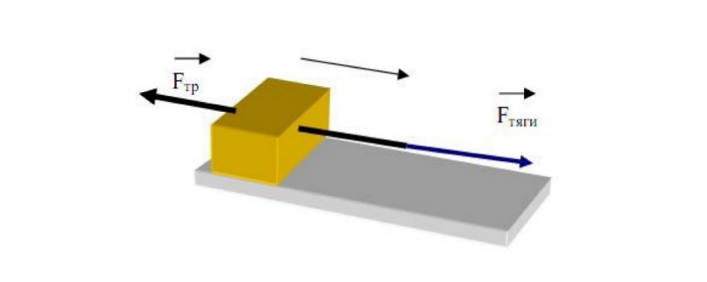
- Положить на брусок груз массой 100 грамм.

- Добавить к первому грузу второй, а затем и третий грузы, каждый раз измеряя силу с которой тянете брусок.
- Сделать рисунок, на котором указать все силы, действующие на брусок.
- Вывести формулу для силы трения и коэффициента трения, считая, что брусок каждый раз двигался равномерно.
- Определить силу трения и коэффициент трения для каждого опыта. Заполнить таблицу 4.

Таблица 4
Номер опыта | m, кг | P, Н | F_{тp}, Н | Р_{бр}, Н | μ
1.
2.
3.
m – масса груза; P – вес тела; F_{tp} – величина силы трения; Р_{бр} – вес деревянного бруска без грузов; μ – коэффициент трения.

- Построить график зависимости F_{tp} (P) (рисунок 4).
- По графику определить среднее значение коэффициента трения μ_{ср}
F_{tp}= μР
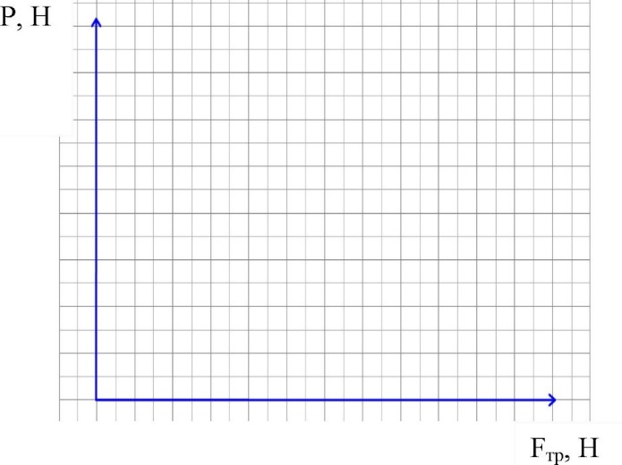
Рис. 4.
- Запишите вывод, что вы измеряли и какой получен результат

Контрольные вопросы
- В чём отличие веса тела от силы тяжести?
- Груз, подвешенный на закреплённую в верхней точке нить, движется в горизонтальной плоскости по окружности под действием двух сил: силы тяжести и силы упругости. Привести рисунок, указать равнодействующую этих сил.
- Может ли равнодействующая двух сил 10 Н и 14 Н, приложенных к одной точке быть равной 24 Н? Почему?

Домашнее задание
1. Посмотреть видео-файлы:
1.1. Лабораторная работа «Измерение коэффициента трения скольжения».
https://www.youtube.com/watch?v=5DQT5BFDJJY
1.2. Изучение силы трения.
https://www.youtube.com/watch?v=5dOgL93Gtlw
2. Подготовить конспект на тему: Изучение особенностей силы трения.
3. Решить задачи 246-253. Стр. 38.

Список рекомендуемой литературы, интернет-источников
1. Мякишев Г.Я. Физика. 10 класс: учебник для общеобразовательных организаций / Г.Я. Мякишев, Б.Б. Бухонцев, Н.Н. Сотский. – М.: Просвещение, 2017.
2. Рымкевич А.П. Задачник. 10-11 классы: пособие для общеобразовательных учреждений. – М.: Дрофа, 2018.

Практическая работа № 4

Тема: Сохранение механической энергии при движении тела под действием сил тяжести и упругости.
Цель работы: закрепление теоретических знаний по теме и приобретение практических навыков.
Задачи: экспериментально установить, что полная механическая энергия замкнутой системы остаётся неизменной, если между телами действуют только силы тяготения и упругости.
Продолжительность проведения: 2 часа.
Техника безопасности на рабочем месте: ПБ-№ 001, 002, 005, 006, 015, 018-2019г.
Материалы, оборудование, ТСО, раздаточный материал, программное обеспечение: динамометр с известной заранее жесткостью пружины 40 Н/м; штатив с муфтой; линейка; груз из набора по механике.

Теоретический материал
Закон сохранения механической энергии. Полная механическая энергия замкнутой системы тел, взаимодействующих силами тяготения или силами упругости, остается неизменной при любых движениях тел системы Е_{Р1} + Е_{К1} = Е_{Р2} + Е_{К2}
Рассмотрим груз, прикрепленный к упругой пружине таким образом, как показано на рисунке 5. Вначале удерживаем тело в положении 1, пружина не натянута и сила упругости, действующая на тело равна нулю. Затем отпускаем тело, и оно падает под действием силы тяжести до положения 2, в котором сила тяжести полностью компенсируется силой упругости пружины при удлинении ее на h (тело покоится в этот момент времени).
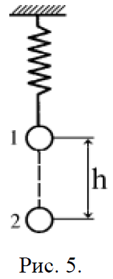
Рассмотрим изменение потенциальной энергии системы при переходе тела из положения 1 в положение 2. При переходе из положения J в положение 2 потенциальная энергия тела уменьшается на величину mgh, а потенциальная энергия пружины возрастает на величину$\frac{kh^{2}}{2}$
Целью работы является сравнение этих двух величин.

Порядок выполнения практической работы
- Собрать установку, как показано на рисунке 5.
- Отпуская груз, определить высоту х при помощи измерительной ленты. Опыт повторить пять раз.
- Вычислить h_{ср}, м;
- Вычислить потенциальную энергию тела при переходе из положения 1 в положение 2 Е_{1ср}, Дж;
- Вычислить потенциальную энергию пружины Е_{2ср}, Дж;
Где R – жесткость пружины, R = 40 Н/м.
- Оценить погрешности:

- Результаты измерений занесите в таблицу 5.

Таблица 5
№  опыта | х, м | х_{ср}, м | h_{ср}, м | Е_{1ср}, Дж | Е_{2ср}, Дж | $$\frac{E_{1ср}}{E_{2ср}}$$
1.
2.
3.
4.
5.
- Запишите вывод, что вы измеряли и какой получен результат.

Контрольные вопросы
- Какие потери энергии не учитываются при выполнении данной работы?
- При каких условиях применим закон сохранения энергии?
- Сила 200 Н деформирует пружину на 5,4 см. Найдите потенциальную энергию пружины.

Домашнее задание
1. Посмотреть видео-файлы:
1.1. Проверка закона сохранения энергии при действии сил тяжести и упругости.
https://www.youtube.com/watch?v=EVicSmFTMy0
1.2. Уменьшение механической энергии системы под действием сил трения.
https://www.youtube.com/watch?v=5wgMkAOdXyo
2. Подготовить конспект на тему: Сохранение механической энергии при движении тела под действием сил тяжести и упругости.
3. Решить задачи 222-227. Стр. 35.

Список рекомендуемой литературы, интернет-источников
1. Мякишев Г.Я. Физика. 10 класс: учебник для общеобразовательных организаций / Г.Я. Мякишев, Б.Б. Бухонцев, Н.Н. Сотский. – М.: Просвещение, 2017.
2. Рымкевич А.П. Задачник. 10-11 классы: пособие для общеобразовательных учреждений. – М.: Дрофа, 2018.

Практическая работа № 5

Тема: Проверка уравнения состояния газа.
Цель работы: закрепление теоретических знаний по теме и приобретение практических навыков.
Задачи: проверить уравнение состояния газа.
Продолжительность проведения: 2 часа.
Техника безопасности на рабочем месте: ПБ-№ 001, 002, 005, 006, 015, 018-2019г.
Материалы, оборудование, ТСО, раздаточный материал, программное обеспечение: 1. Прибор для изучения газовых законов. 2. Барометр (общий для всех). 3. Термометр. 4. Сосуды с холодной и горячей водой вместимостью 6-7 л (общие для всех). 5. Испытуемый газ – воздух.

Теоретический материал
Состояние данной массы газа характеризуется тремя величинами (параметрами): объемом V, давлением р и термодинамической температурой Т. В природе и технике, как правило, происходят изменения всех величин одновременно, но при этом соблюдается закономерность, выраженная уравнением состояния газа: при m=const.

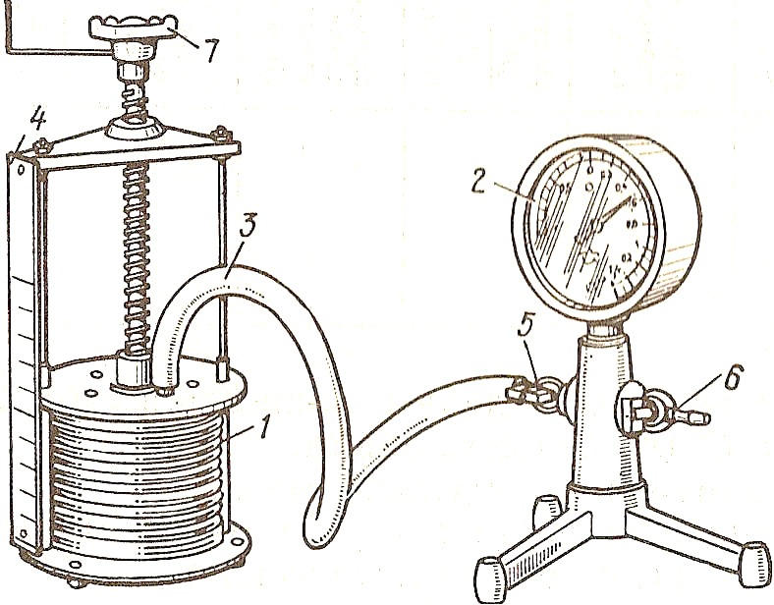
Рис. 6

Для данной массы газа произведение объема на давление, деленное на термодинамическую температуру, есть величина постоянная.
Проверить эту зависимость экспериментально можно, используя прибор для изучения газовых законов (рис.6). Прибор состоит из металлического гофрированного цилиндра переменного объема (сильфона) 1, манометра 2 и резинового шланга 3. Прикрепленная к сильфону демонстрационная шкала 4 позволяет измерять объем воздуха в цилиндре в условных единицах.

Порядок выполнения практической работы
- Определить цену деления шкалы манометра.
- Собрать установку по рис.1.
- Открыть у манометра краны 5 и 6, вращением винта 7 установить верхнюю крышку цилиндра против пятого деления демонстрационной шкалы, после чего кран 6 закрыть.
4. Снять показания приборов и данные занести в табл. 1.
5. Перенести сильфон в сосуд с холодной водой и с помощью винта изменить объем воздуха. Через 2-3 мин наступит тепловое равновесие, т. е. температуры воды и воздуха (в сильфоне) станут одинаковыми.
6. Снять показания приборов и данные записать в табл. 1.
7. Повторить опыт с горячей водой и данные записать в табл. 1.
8. Вычислить постоянную С для каждого опыта.
9. Сравнить результаты измерений и сделать вывод.
10. Определить среднее значение постоянной С и найти относительную погрешность методом среднего арифметического.
Таблица 1
Номер опыта | Показание барометра p₀, Па | Показания манометра ∆p₀, Па | Давление воздуха в сильфоне p, Па | Объем воздуха V, м³ | Показания термометра Т, К | Постоянная  ,  Па .м³/К | Среднее значение постоянной С_{ср}, Па .м³/К | Относительная  погрешность

Практические рекомендации
1. Цилиндр изготовлен из тонкой фольги, поэтому не следует допускать при работе резких движений сильфона, не следует слишком сжимать и растягивать его.
2. Цилиндр следует помещать в воду так, чтобы она покрыла его верхнюю крышку.
3. По шкале манометра определяется разность давлений воздуха атмосферного и находящегося в сильфоне.
4. Поскольку манометр измеряет давление газа в атмосферах (атм), а барометр – в мм.рт.ст., пересчитать единицы давления в паскалях (Па), учитывая, что 1 мм.рт.ст.= 133 Па, 1 атм= 10⁵ Па.

Контрольные вопросы
- Почему в данной работе объем воздуха можно выражать в условных единицах?
- Изменится ли найденное значение С, если опыт проводить с другой массой газа?
- Какие причины влияют на точность определения постоянной С?
- Что означает нулевое деление шкалы манометра (рис. 1)?
- Вычислить объем исследуемого газа в кубических метрах, учитывая, что диаметр сильфона равен 100мм, а расстояние между двумя соседними делениями шкалы прибора – 15мм.

Домашнее задание
1. Посмотреть видео-файлы:
1.1. Проверка уравнения состояния идеального газа.
https://www.youtube.com/watch?v=agCEQ5dLWww
1.2. Уравнение состояния идеального газа. Квазистатические процессы.
https://www.youtube.com/watch?v=-MXNLgVCm8w
2. Подготовить конспект на тему: Проверка уравнения состояния газа.
3. Решить задачи 454-463. Стр. 64.

Список рекомендуемой литературы, интернет-источников
1. Мякишев Г.Я. Физика. 10 класс: учебник для общеобразовательных организаций / Г.Я. Мякишев, Б.Б. Бухонцев, Н.Н. Сотский. – М.: Просвещение, 2017.
2. Рымкевич А.П. Задачник. 10-11 классы: пособие для общеобразовательных учреждений. – М.: Дрофа, 2018.

Практическая работа № 6

Тема: Измерение влажности воздуха.
Цель работы: закрепление теоретических знаний по теме и приобретение практических навыков.
Задачи: научиться вычислять относительную влажность воздуха.
Продолжительность проведения: 2 часа.
Техника безопасности на рабочем месте: ПБ-№ 001, 002, 005, 006, 015, 018-2019г.
Материалы, оборудование, ТСО, раздаточный материал, программное обеспечение: психрометр, психрометрическая таблица.

Теоретический материал
Относительная влажность воздуха φ определяется отношением парциального давления р водяного пара, содержащегося в воздухе при данной температуре, к давлению р₀ насыщенного пара при той же температуре и выражается в процентах:
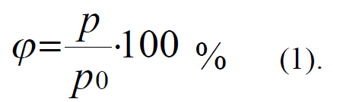
В данной работе измеряют относительную влажность воздуха психрометром по разности температур сухого и «влажного" термометров и специальной таблице.

Порядок выполнения практической работы
- Познакомьтесь с устройством психрометра.
- Зарисуйте прибор в отчет и выясните принцип его действия.
- Определите показания термометров в кабинете и на улице, а результаты занесите в таблицу 6.
Таблица 6
№ опыта | условия | t _{сух} | t _{вл} | t _{сух}-t _{вл} | φ, %
1. | в кабинете
2. | на улице

- По психрометрической таблице определите относительную влажность воздуха.
- Запишите вывод, что вы измеряли и какой получен результат.

Контрольные вопросы
- Почему показания влажного термометра психрометра меньше показаний сухого термометра?
- Сухой и влажный термометры показывают одну и ту же температуру. Какова относительная влажность воздуха?
- Почему после жаркого дня роса бывает более обильной?

Домашнее задание
1. Посмотреть видео-файлы:
1.1. Влажность воздуха. Абсолютная и относительная влажность.
https://www.youtube.com/watch?v=trjezk4mAYY
1.2. Приборы для измерения влажности.
https://www.youtube.com/watch?v=Ou_Bq-eCInI
2. Подготовить конспект на тему: Измерение влажности воздуха.
3. Решить задачи 478-483. Стр. 66.

Список рекомендуемой литературы, интернет-источников
1. Мякишев Г.Я. Физика. 10 класс: учебник для общеобразовательных организаций / Г.Я. Мякишев, Б.Б. Бухонцев, Н.Н. Сотский. – М.: Просвещение, 2017.
2. Рымкевич А.П. Задачник. 10-11 классы: пособие для общеобразовательных учреждений. – М.: Дрофа, 2018.

Практическая работа № 7

Тема: Измерение поверхностного натяжения жидкости.
Цель работы: закрепление теоретических знаний по теме и приобретение практических навыков.
Задачи: определить коэффициент поверхностного натяжения воды и его зависимость от температуры.
Продолжительность проведения: 2 часа.
Техника безопасности на рабочем месте: ПБ-№ 001, 002, 005, 006, 015, 018-2019г.
Материалы, оборудование, ТСО, раздаточный материал, программное обеспечение: весы с разновесами, стакан, сосуд с водой, пипетка, иголка, термометр и штангенциркуль.

Теоретический материал
Как и любая механическая система, поверхностный слой жидкости, стремясь уменьшить потенциальную энергию, сокращается. При этом совершается работа
где σ – коэффициент поверхностного натяжения, S – площадь поверхностного слоя.

F_{2пн} – сила поверхностного натяжения, 1 – длина границы поверхностного слоя.
σ определяют методом отрыва капель.
В момент отрыва капели из пипетки сила тяжести равна силе поверхностного натяжения.

Порядок выполнения практической работы
- Подготовить в отчёте таблицу 7 для записи результатов измерений и вычислений
Таблица 7
№  опы  та | t, °С | d, м | М₁,г | М₂,г | m, г | N | m_{o}, г | σ,мН/м
1.
2.
3.
4.
5.
- Измерить температуру t в сосуде.
- Вставить иголку в пипетку до упора, штангенциркулем измерить диаметр этой части иголки. Это и будет внутренний диаметр шейки пипетки d, м.
- Измерить массу пустого стакана M₁.
- Накапать в стакан 20-30 капель воды (N) и вновь измерить его массу M₂ с водой.
- Вычислить массу находящейся в стакане воды m и массу одной капли воды m₀:
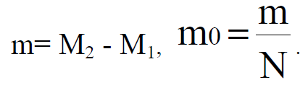
- Рассчитать коэффициент поверхностного натяжения воды:
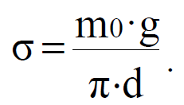
- Повторить пункты 2 - 7 несколько раз, меняя температуру воды.
- Установить зависимость коэффициента поверхностного натяжения воды от температуры и построить график (рис.7).
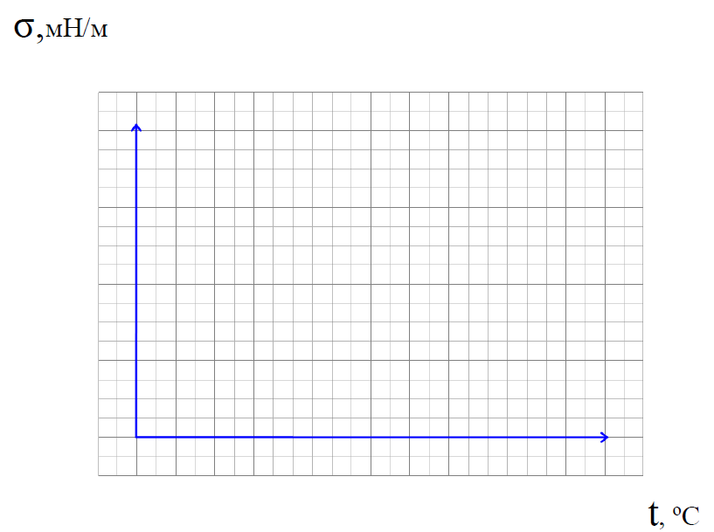
Рис. 7
- Оценить относительную и абсолютную погрешности измерений:

- Результат работы запишем в виде:
- Сравните полученный результат с табличным значением коэффициента поверхностного натяжения и сделайте.
- Запишите вывод, что вы измеряли и какой получен результат.

Контрольные вопросы
- Какова форма капель, из которых состоит туман?
- В каком случае капли более тяжелые: когда капает холодная или горячая вода?
- Вычислите коэффициент поверхностного натяжения масла, если при пропускании через пипетку 3,6⋅10⁻³ кг получено 304 капли. Диаметр шейки пипетки 1,2⋅10⁻³ м.

Домашнее задание
1. Посмотреть видео-файлы:
1.1. Определение коэффициента поверхностного натяжения методом отрыва капель.
https://www.youtube.com/watch?v=SBuCkMLBuoE
1.2. Измерение коэффициента поверхностного натяжения жидкости.
https://www.youtube.com/watch?v=dfGdWJAH4Wg
2. Подготовить конспект на тему: Измерение поверхностного натяжения жидкости.
3. Решить задачи 514-518. Стр. 70.

Список рекомендуемой литературы, интернет-источников
1. Мякишев Г.Я. Физика. 10 класс: учебник для общеобразовательных организаций / Г.Я. Мякишев, Б.Б. Бухонцев, Н.Н. Сотский. – М.: Просвещение, 2017.
2. Рымкевич А.П. Задачник. 10-11 классы: пособие для общеобразовательных учреждений. – М.: Дрофа, 2018.

Практическая работа № 8

Тема: Изучение теплового расширения твердых тел.
Цель работы: закрепление теоретических знаний по теме и приобретение практических навыков.
Задачи: определить коэффициент линейного расширения для алюминия и стали.
Продолжительность проведения: 2 часа.
Техника безопасности на рабочем месте: ПБ-№ 001, 002, 005, 006, 015, 018-2019г.
Материалы, оборудование, ТСО, раздаточный материал, программное обеспечение: прибор для определения коэффициента линейного расширения твёрдых тел, термометр, индикатор, две пробирки, стальной и алюминиевый стержни, пинцет, резиновое кольцо, вода, источник воды.

Теоретический материал
Целью данной работы является определение коэффициента линейного расширения металлов с помощью специального прибора, изображённого на рис. 8.
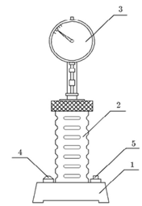
Рис. 8
Прибор состоит из корпуса 1, к которому крепится защитный кожух 2. Внутри кожуха установлен нагреватель. При проведении опыта в нагреватель помещается стеклянная пробирка с исследуемым стержнем. На корпусе прибора установлена стойка с кронштейном для индикатора малых перемещений 3. Кронштейн может поворачиваться вокруг оси стойки на 90 °. На панели корпуса расположены индикаторная лампа 4 и кнопочный выключатель 5. Штепсельная вилка служит для включения прибора в электрическую сеть напряжением 220В.

Порядок выполнения практической работы
- Собрать установку (рис. 8), установив стальной стержень. Определить начальную и конечную температуру стержня.
- Определить удлинение стрежня в момент кипения воды.
- Вычислить коэффициент линейного расширения стали, если

- Полученный результат сравнить с табличным результатом и вычислить погрешность
- Опыт вычисления 1 – 4 повторить с алюминиевым стержнем

- Запишите вывод, что вы измеряли и какой получен результат.

Контрольные вопросы
- Объясните причину теплового расширения тел.
- Каков физический смысл коэффициента линейного расширения.
- Почему между рельсами железной дороги оставляют промежутки в стыках, а для трамвайных рельсов этого не делают?

Домашнее задание
1. Посмотреть видео-файлы:
1.1. Тепловое расширение твердых тел, жидкостей и газов.
https://www.youtube.com/watch?v=_LZMNg2S4J4
1.2. Тепловое расширение веществ.
https://www.youtube.com/watch?v=v67fhyFWDtk
2. Подготовить конспект на тему: Изучение теплового расширения твердых тел.
3. Решить задачи 535-543. Стр. 73.

Список рекомендуемой литературы, интернет-источников
1. Мякишев Г.Я. Физика. 10 класс: учебник для общеобразовательных организаций / Г.Я. Мякишев, Б.Б. Бухонцев, Н.Н. Сотский. – М.: Просвещение, 2017.
2. Рымкевич А.П. Задачник. 10-11 классы: пособие для общеобразовательных учреждений. – М.: Дрофа, 2018.

Практическая работа № 9

Тема: Определение электроёмкости конденсатора.
Цель работы: закрепление теоретических знаний по теме и приобретение практических навыков.
Задачи: определение электроемкости конденсатора.
Продолжительность проведения: 2 часа.
Техника безопасности на рабочем месте: ПБ-№ 001, 002, 005, 006, 015, 018-2019г.
Материалы, оборудование, ТСО, раздаточный материал, программное обеспечение: 1. Источник электрической энергии 6В. 2. Миллиамперметр. 3. Конденсаторы (3-4 шт.) известной емкости (1-6 мкФ). 4. Конденсатор неизвестной емкости. 5. Двухполюсный переключатель. 6. Соединительные провода.

Теоретический материал
Величину С, равную отношению заряда системы проводников к разности потенциалов между ними, называют электрической ёмкостью. Систему из двух изолированных друг от друга металлических проводников, между которыми находится диэлектрик, называют конденсатором, сами проводники – обкладками конденсатора. Конденсаторы отличаются друг от друга максимально возможной ёмкостью и допустимым напряжением на обкладках.

Порядок выполнения практической работы
- Составить электрическую цепь по схеме, изображенной на рис. 9. В цепи установить один из конденсаторов известной емкости.
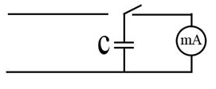
Рис. 9
- Конденсатор зарядить; для этого соединить его (переключателем) на короткое время с источником электрической энергии.
- Сосредоточив внимание на миллиамперметре, быстро замкнуть конденсатор на измерительный прибор и определить число делений, соответствующее максимальному отклонению стрелки.
- Опыт повторить для более точного определения числа делений n и найти отношение найденного количества делений к емкости взятого конденсатора С:
n/C = k .
- Опыт повторить 2-3 раза с другими конденсаторами известной емкости.
- Результаты измерений, вычислений записать в табл. 1.
Таблица 1
Номер опыта | Емкость  конденсаторов  С, мкФ | Число делений по шкале миллиамперметра n | Отношение числа делений к емкости  n/C = k . | Найденная емкость конденсатора С_{х},  мкФ | Относительная погрешность  $δ=\frac{c_{т}-c_{х}}{с_{т}}$100%
1.
2.
3.
- Опыт (п. 1-4) повторить с конденсатором неизвестной емкости С_{х}. Определить в этом случае число делений nх и найти емкость из соотношения C_{х} = nх/k .
- Узнать у преподавателя емкость исследуемого конденсатора и, приняв ее за табличное значение, определить относительную погрешность.
- Запишите вывод, что вы измеряли и какой получен результат.

Контрольные вопросы
- Конденсатор в переводе – сгуститель. По какой причине прибору дано такое странное название?
- В чем сущность указанного метода определения емкости конденсатора?
- Объяснить, можно ли соотношение С = Q/U прочесть так: емкость конденсатора прямо пропорциональна его заряду и обратно пропорциональна напряжению между его обкладками?
- Почему емкость конденсатора постоянна?
- От чего и как зависит емкость простейшего конденсатора? Запишите формулу этой емкости.

Домашнее задание
1. Посмотреть видео-файлы:
1.1. Электрическая емкость. Конденсаторы.
https://www.youtube.com/watch?v=JcPswqg1YHk
1.2. Задачи на электроемкость.
https://www.youtube.com/watch?v=Z0iPDPi4P2s
2. Подготовить конспект на тему: Определение электроёмкости конденсатора.
3. Решить задачи 831-836. Стр. 109.

Список рекомендуемой литературы, интернет-источников
1. Мякишев Г.Я. Физика. 10 класс: учебник для общеобразовательных организаций / Г.Я. Мякишев, Б.Б. Бухонцев, Н.Н. Сотский. – М.: Просвещение, 2017.
2. Рымкевич А.П. Задачник. 10-11 классы: пособие для общеобразовательных учреждений. – М.: Дрофа, 2018.

Практическая работа № 10

Тема: Изучение закона Ома для участка цепи, последовательного и параллельного соединения проводников.
Цель работы: закрепление теоретических знаний по теме и приобретение практических навыков.
Задачи: исследование закономерности изменения параметров цепи при последовательном и параллельном соединении проводников; изучение закона Ома для участка цепи.
Продолжительность проведения: 2 часа.
Техника безопасности на рабочем месте: ПБ-№ 001, 002, 005, 006, 015, 018-2019г.
Материалы, оборудование, ТСО, раздаточный материал, программное обеспечение: источник тока, ключ, амперметр, вольтметр, две лампочки, соединительные провода.

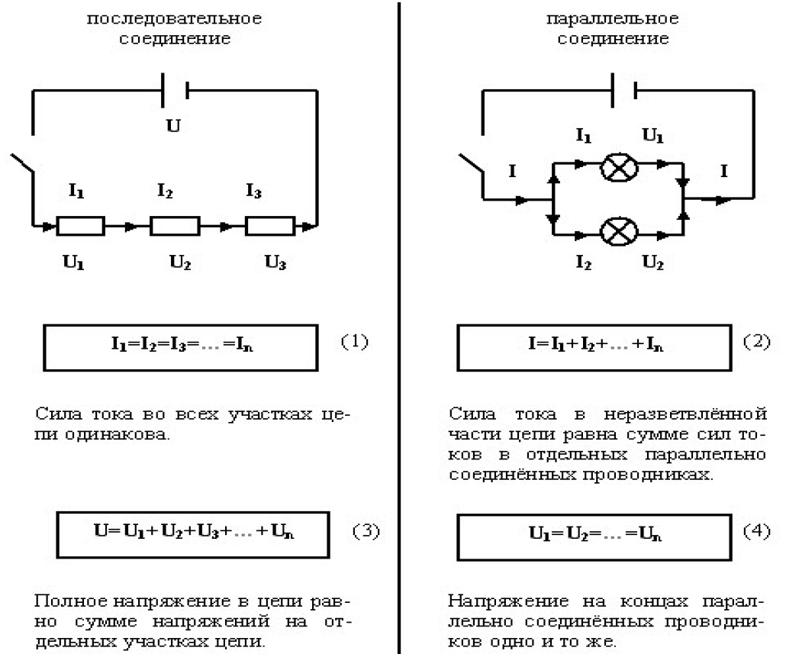
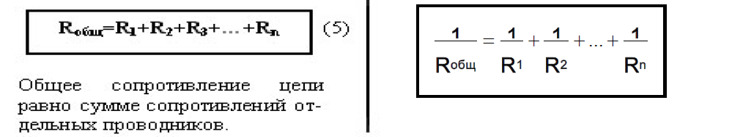
Теоретический материал

Порядок выполнения практической работы
1. Последовательное соединение проводников
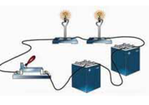
Рис. 10

  - Собрать электрическую цепь по схеме 1.
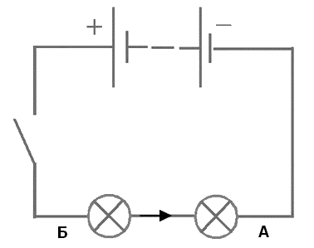
Схема 1
1.2. Замкнуть цепь и измерить силу тока I₁(А) и напряжение U₁(В) на концах первой лампочки R₁. Вычислить сопротивление R₁(Ом):
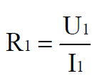
1.3. Измерить силу тока I₂(А) и напряжение U₂(B) на концах второй лампочки R₂. Вычислить сопротивление R₂(Ом):
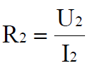
1.4. Измерить силу тока I (А) и напряжение U(B) на концах последовательно соединённых проводников (участок АБ). Вычислить сопротивление R_{экв}.
R_{экв=}$\frac{U}{I}$
  - Показать, что I_{общ}= I₁ = I₂;
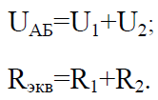
  - Результаты измерений и вычислений записать в таблицу 3.

Таблица 3
№  п/п | Сопротивление , Ом |  |  | Напряжение, В |  |  | Сила тока, А
 | R₁ | R₂ | R_{экв} | U₁ | U₂ | U_{АБ} | I₁ | I₂ | I_{общ}
1.
2.
3.
2. Параллельное соединение проводников
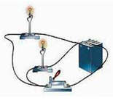
Рис. 11

2.1. Собрать электрическую цепь по схеме 2.

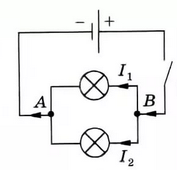
Схема 2.
2.2. Замкнуть цепь и измерить силу тока I₁(А) и напряжение U₁(В) на концах первой лампочки R₁. Вычислить сопротивление R₁(Ом):
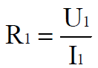
2.3. Измерить силу тока I₂(А) и напряжение U₂(B) на концах второй лампочки R₂. Вычислить сопротивление R₂(Ом):
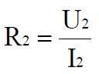
  - Измерить силу тока I (А) и напряжение U(В) на концах параллельно соединённых проводников (участок АБ). Вычислить сопротивление R_{экв}.
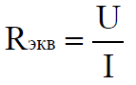
  - Показать, что

2.6. Результаты измерений и вычислений записать в таблицу 4.

Таблица 4
№  п/п | Сопротивление, Ом |  |  | Напряжение  U_{АБ}, В | Сила тока, А
 | R₁ | R₂ | R_{экв} |  | I₁ | I₂ | I_{общ}
1.
2.
3.
3. Запишите вывод, что вы измеряли и какой получен результат.

Контрольные вопросы
- Восемь резисторов соединили по два последовательно в четыре параллельные ветви. Начертите схему соединения.
- Студент при измерении напряжения на лампочке включил по ошибке амперметр вместо вольтметра. Что при этом произойдёт?

Домашнее задание
1. Посмотреть видео-файлы:
1.1. Последовательное и параллельное соединение проводников.
https://www.youtube.com/watch?v=XvlVPf43lzo
1.2. Закон Ома. Вычисление сопротивления проводника.
https://www.youtube.com/watch?v=PBI9RxyDpi8
2. Подготовить конспект на тему: Изучение закона Ома для участка цепи, последовательного и параллельного соединения проводников.
3. Решить задачи 859-867. Стр. 114.

Список рекомендуемой литературы, интернет-источников
1. Мякишев Г.Я. Физика. 10 класс: учебник для общеобразовательных организаций / Г.Я. Мякишев, Б.Б. Бухонцев, Н.Н. Сотский. – М.: Просвещение, 2017.
2. Рымкевич А.П. Задачник. 10-11 классы: пособие для общеобразовательных учреждений. – М.: Дрофа, 2018.

Практическая работа № 11

Тема: Измерение ЭДС и внутреннего сопротивления источника тока.
Цель работы: закрепление теоретических знаний по теме и приобретение практических навыков.
Задачи: вычислить ЭДС и внутреннее сопротивление источника тока.
Продолжительность проведения: 2 часа.
Техника безопасности на рабочем месте: ПБ-№ 001, 002, 005, 006, 015, 018-2019г.
Материалы, оборудование, ТСО, раздаточный материал, программное обеспечение: источник электрической энергии, амперметр, вольтметр, реостат 6 – 10 Ом, ключ, соединительные провода.

Теоретический материал
В замкнутой электрической цепи разность потенциалов равна нулю, поскольку суммарная работа, совершаемая кулоновскими силами при движении заряда по замкнутой траектории равна нулю. Для замкнутой электрической цепи, содержащей источник тока с ЭДС и внутренним сопротивлением (r) и внешнее сопротивление (R), справедлив закон Ома для замкнутой цепи, позволяющий найти ток в электрической цепи.

Порядок выполнения практической работы
- Соберите электрическую цепь (рис. 12).
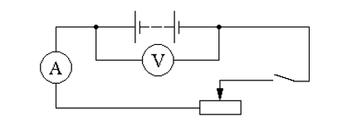
Рис. 12.
- Замкнём электрическую цепь и снимем показания приборов при двух положениях рычажка реостата.
I₁, (А); I₂, (А);
U₁, (В); U₂, (В);
- Составим систему уравнений и вычислим r

$\left\{\begin{aligned}ε=I_{1}∙(R_{1}+r) \\ ε=I_{2}∙(R_{2}+r)\end{aligned}\right.$ $\left\{\begin{aligned}{ε=U}_{1}+I_{1}∙r \\ ε=U_{2}+I_{2}∙r\end{aligned}\right.$

U₁+I₁·r = U₂+I₂·r
U₁-U₂ = (I₂-I₁)·r
$$r=\frac{U_{1}-U_{2}}{I_{2}-I_{1}}$$
- Подставим значение r в одно из уравнений системы. Вычислим ε.
ε = U₁+I₁·r
- Результаты измерений и вычислений занесём в таблицу 5.

Таблица 5
№ п/п | I, А | U, В | r, Ом | ε, В
1.
2.
3.

- Запишите вывод, что вы измеряли и какой получен результат.

Контрольные вопросы
- Какова физическая суть электрического сопротивления?
- Какова роль источника тока в электрической цепи?
- Каков физический смысл ЭДС?

Домашнее задание
1. Посмотреть видео-файлы:
1.1. Лабораторная работа. Измерение ЭДС и внутреннего сопротивления источника тока.
https://www.youtube.com/watch?v=97OilWxkgAo
1.2. Определение ЭДС и внутреннего сопротивления источника точка.
https://www.youtube.com/watch?v=byilGQbf50o
2. Подготовить конспект на тему: Измерение ЭДС и внутреннего сопротивления источника тока.
3. Решить задачи 876-884. Стр. 116.

Список рекомендуемой литературы, интернет-источников
1. Мякишев Г.Я. Физика. 10 класс: учебник для общеобразовательных организаций / Г.Я. Мякишев, Б.Б. Бухонцев, Н.Н. Сотский. – М.: Просвещение, 2017.
2. Рымкевич А.П. Задачник. 10-11 классы: пособие для общеобразовательных учреждений. – М.: Дрофа, 2018.

Практическая работа № 12

Тема: Определение удельного сопротивления проводника.
Цель работы: закрепление теоретических знаний по теме и приобретение практических навыков.
Задачи: опытным путём определить удельное сопротивление проводника.
Продолжительность проведения: 2 часа.
Техника безопасности на рабочем месте: ПБ-№ 001, 002, 005, 006, 015, 018-2019г.
Материалы, оборудование, ТСО, раздаточный материал, программное обеспечение: амперметр; лента измерительная; вольтметр; штангенциркуль; выпрямитель ВУ-4; исследуемый проводник; выключатель; провода соединительные.

Теоретический материал
Сопротивление проводников зависит от материала, из которого они изготовлены, и их геометрических размеров.

Порядок выполнения практической работы
В этой работе в качестве исследуемого проводника взять проволоку из нихрома или старого реостата длиной 40 – 60 см сопротивлением от 10 до 20 Ом, натянутую на брусок из дерева (можно использовать реохорд).
В начале работы измеряют лентой длину проволоки L, затем штангенциркулем измеряют диаметр проволоки D и рассчитывают сечение S.
После этого определяют сопротивление проволоки R, для этого соединяют последовательно выпрямитель, амперметр, проволоку (удельное сопротивление которой нужно найти) и выключатель (рисунок 13). Параллельно проволоке включают вольтметр.
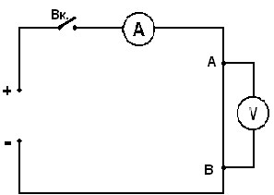
Рис. 13
Замыкают цепь и записывают показания приборов в таблицу.
L, м | D, мм | U, В | I, А | R, Ом | S, мм² | $$ρ, Ом∙м$$
По полученным результатам измерений вычисляют удельное сопротивление проволоки.
$R=\frac{U}{I}$ $S=\frac{πD^{2}}{4}$ $ρ=\frac{R∙S}{L}$
L – длина проволоки, удельное сопротивление которой нужно определить;
D – диаметр проволоки;
U – напряжение на проводнике;
I – сила тока в проволоке;
R – сопротивление проволоки;
S – поперечное сечение проволоки;
ρ – удельное сопротивление материала проволоки.

Запишите вывод, что вы измеряли и какой получен результат.

Контрольные вопросы
- Почему удельное сопротивление проводника зависит от рода материала?
- Зависит ли удельное сопротивление от температуры?
- Как изменится напряжение на участке электрической цепи, если медную проволоку на этом участке заменить никелевой?
- Назвать известные вам методы определения сопротивления резистора?
- Как электронная теория электропроводности металлов объясняет природу электрического сопротивления?

Домашнее задание
1. Посмотреть видео-файлы:
1.1. Лабораторная работа. Закон Ома на участке цепи. Определение удельного сопротивлеяния проводника.
https://www.youtube.com/watch?v=kLRYUHj4KZI
1.2. Электрическое сопротивление проводника, удельное сопротивление проводника, реостат.
https://www.youtube.com/watch?v=eE_dGF9mS7w
2. Подготовить конспект на тему: Определение удельного сопротивления проводника.
3. Решить задачи 886-889. Стр. 117.

Список рекомендуемой литературы, интернет-источников
1. Мякишев Г.Я. Физика. 10 класс: учебник для общеобразовательных организаций / Г.Я. Мякишев, Б.Б. Бухонцев, Н.Н. Сотский. – М.: Просвещение, 2017.
2. Рымкевич А.П. Задачник. 10-11 классы: пособие для общеобразовательных учреждений. – М.: Дрофа, 2018.

Практическая работа № 13

Тема: Определение коэффициента полезного действия электрического чайника.
Цель работы: закрепление теоретических знаний по теме и приобретение практических навыков.
Задачи: научиться определять КПД электроприборов на примере электрочайника.
Продолжительность проведения: 2 часа.
Техника безопасности на рабочем месте: ПБ-№ 001, 002, 005, 006, 015, 018-2019г.
Материалы, оборудование, ТСО, раздаточный материал, программное обеспечение: электрический чайник, источник электрического тока, вода, термометр, часы с секундной стрелкой, справочные материалы.

Теоретический материал
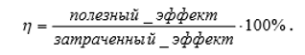
Коэффициент полезного действия в общем виде определяется
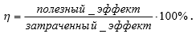

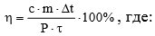
Для случая электрического чайника, в качестве элементного водонагревателя, полезным эффектом является нагревание воды, а затраченным – работа электрического тока, поэтому выражение для расчёта КПД электрического чайника принимает вид
с – удельная теплоёмкость воды ($c=4200\frac{Дж}{кг·{}_{}^{0}С}$ )
m – масса воды в электрическом чайнике, которая определяется по плотности и объему (m=ρ·V), ρ=1000 кг/м3
Δt=t-t₀ – изменение температуры воды в чайнике;
P – мощность электрического чайника, которая определяется по паспорту;
τ – время, за которое вода в электрическом чайнике нагревается до температуры кипения.

Порядок выполнения практической работы
- Электрический чайник отключен от электрической сети. Берем в руки пустой чайник, переворачиваем его, изучаем паспорт чайника, записываем значение мощности нагревательного элемента.
- Открываем крышку чайника, наливаем в него воду объемом 1 литр (1 килограмм).
- Термометр помещаем в чайник с водой.
- Измеряем температуру воды в чайнике.
- Вынимаем термометр из воды.
- Плотно закрываем крышку чайника.
- Ставим чайник на платформу.
- Включаем чайник и засекаем время по часам. Вода в чайнике нагревается. Следим за показаниями часов.
- Отмечаем момент автоматического отключения чайника (момент закипания воды).
- Вычисляем промежуток времени, в течение которого нагревалась вода от начальной температуры до кипения.
- Рассчитываем работу электрического тока по формуле
А = Р·τ
где А – работа электрического тока, Р – электрическая мощность нагревательного прибора, τ – промежуток времени, в течение которого нагревается вода.
- Вычисляем количество теплоты по формуле
Q = c·m·(t₂-t₁)
где с – удельная теплоемкость воды, m – масса воды, t₂= 100 °C – температура кипения воды, t₁ – начальная температура воды.
- Рассчитываем коэффициент полезного действия нагревательного элемента электрического чайника по формуле
η= Q/А
- Результаты опытов и вычислений записываем в таблицу 6.
Таблица 6.
№  п/п | С | m | t₁ | t₂ | Q | P | τ | А | η
 | $$\frac{Дж}{кг·{}_{}^{0}С}$$ | кг | °С | °С | Дж | Вт | с | Дж | %
1.
2.
3.
- Запишите вывод, что вы измеряли и какой получен результат

Контрольные вопросы
- Как рассчитать количество теплоты, выделяющегося в проводнике при протекании по нему тока, зная сопротивление этого проводника?
- Почему спираль электрочайника изготавливают из проводника большой площади сечения? Дайте развернутый ответ.
- Приведите примеры других электроприборов, в которых нагревательным элементом является спираль. Чем эти приборы отличаются друг от друга? Дайте развернутый ответ.

Домашнее задание
1. Посмотреть видео-файлы:
1.1. ЛР-10-2-05 Определение КПД электрического нагревателя.
https://www.youtube.com/watch?v=6PlvTC3-ObE
1.2. Экспериментальное определение КПД нагревателя.
https://www.youtube.com/watch?v=AOXaRXLh1uk
2. Подготовить конспект на тему: Определение коэффициента полезного действия электрического чайника.
3. Решить задачи 920-928. Стр. 123.

Список рекомендуемой литературы, интернет-источников
1. Мякишев Г.Я. Физика. 10 класс: учебник для общеобразовательных организаций / Г.Я. Мякишев, Б.Б. Бухонцев, Н.Н. Сотский. – М.: Просвещение, 2017.
2. Рымкевич А.П. Задачник. 10-11 классы: пособие для общеобразовательных учреждений. – М.: Дрофа, 2018.

Практическая работа № 14

Тема: Изучение явления электромагнитной индукции.
Цель работы: закрепление теоретических знаний по теме и приобретение практических навыков.
Задачи: убедиться в выполнении закона электромагнитной индукции и правила Ленца.
Продолжительность проведения: 2 часа.
Техника безопасности на рабочем месте: ПБ-№ 001, 002, 005, 006, 015, 018-2019г.
Материалы, оборудование, ТСО, раздаточный материал, программное обеспечение: миллиамперметр, источник тока, магнит дугообразный, две катушки с сердечниками, ключ, соединительные провода, магнитная стрелка.

Теоретический материал
Явление возбуждения электрического тока в контуре (в замкнутом проводнике) с помощью магнитного поля называют электромагнитной индукцией. Любое изменение магнитного поля сопровождается возникновением вихревого электрического поля.

Порядок выполнения практической работы

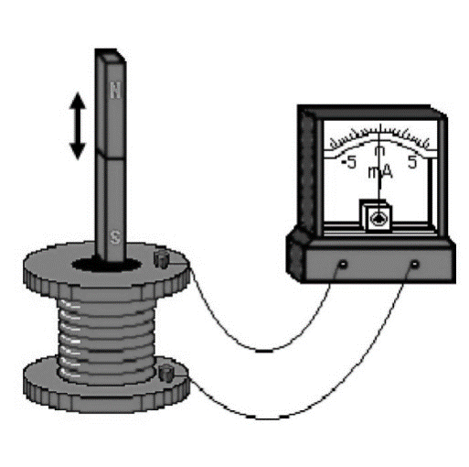
- Соберите электрическую цепь, соединив клеммы миллиамперметра и катушки.

- Вводите сердечник, приставленный к одному из полюсов магнита, внутрь катушки, наблюдая одновременно за стрелкой миллиамперметра. Изменяйте скорость магнита. Зарисуйте схему этого опыта в табл.7, указав направление тока в цепи и магнитные полюса катушки.
Таблица 7
№ опыта | Схема опыта | Вывод из опыта
1.
2.
3.
4.
5.
6.
- Повторите опыт, выдвигая сердечник из катушки. Проверьте, возникает ли индукционный ток, когда магнит покоится относительно катушки. В этом и последующих опытах (опыты 2 – 6) продолжите заполнять табл. 7.
- Проведите аналогичные опыты, повернув магнит другим полюсом к катушке (опыты 3 и 4).
- Присоедините (через ключ) к источнику тока вторую катушку, оставив первую катушку соединенной с миллиамперметром. Вставьте в обе катушки железные сердечники и поставьте катушки одну на другую, наблюдайте за стрелкой миллиамперметра, замыкая (опыт 5) и размыкая (опыт 6) ключ.
- Сделайте выводы о выполнении закона электромагнитной индукции (в опытах 1 – 4) и правила Ленца в каждом опыте.
- Запишите вывод, что вы измеряли и какой получен результат.

Контрольные вопросы
- В катушку, замкнутую на гальванометр, вдвигают магнит один раз быстро, другой раз медленно. Одинаковый ли заряд переносится при этом по катушке?
- Сквозь отверстие катушки падает полосовой магнит. С одинаковыми ли ускорениями он движется при замкнутой и разомкнутой обмотках катушки? Сопротивление воздуха не учитывать.

Домашнее задание
1. Посмотреть видео-файлы:
1.1. Лабораторная работа №4. Изучение явления электромагнитной индукции.
https://www.youtube.com/watch?v=NKUaWJcBtnU
1.2. Электромагнитная индукция. Магнитный поток. Правило Ленца.
https://www.youtube.com/watch?v=OW9NaY6Dy7w
2. Подготовить конспект на тему: Изучение явления электромагнитной индукции.
3. Решить задачи 942-948. Стр. 126.

Список рекомендуемой литературы, интернет-источников
1. Мякишев Г.Я. Физика. 10 класс: учебник для общеобразовательных организаций / Г.Я. Мякишев, Б.Б. Бухонцев, Н.Н. Сотский. – М.: Просвещение, 2017.
2. Рымкевич А.П. Задачник. 10-11 классы: пособие для общеобразовательных учреждений. – М.: Дрофа, 2018.

Практическая работа № 15

Тема: Изучение зависимости периода колебаний нитяного маятника от длины нити.
Цель работы: закрепление теоретических знаний по теме и приобретение практических навыков.
Задачи: установить зависимость периода колебаний нитяного маятника от длины нити.
Продолжительность проведения: 2 часа.
Техника безопасности на рабочем месте: ПБ-№ 001, 002, 005, 006, 015, 018-2019г.
Материалы, оборудование, ТСО, раздаточный материал, программное обеспечение: штатив лабораторный с лапкой; шарик на нити; секундомер; измерительная лента.

Теоретический материал
Математическим маятником называется материальная точка, подвешенная на невесомой и нерастяжимой нити. Моделью такого маятника может служить шарик, подвешенный на длинной нити.
На основании многочисленных опытов установлены законы колебания математического маятника:
- Период колебаний не зависит от массы маятника и амплитуды его колебаний, если угол размаха не превышает 6°.
- Период колебаний математического маятника прямо пропорционален корню квадратному из длины нити и обратно пропорционален корню квадратному из ускорения свободного падения.
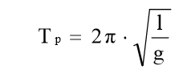
$T=2π\sqrt{\frac{l}{g}}$

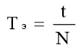

Порядок выполнения практической работы
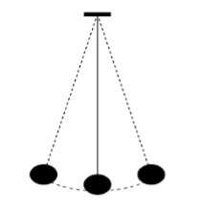
- Собрать установку, приведённую на рисунке 15. Рассчитать период колебаний математического маятника по формуле при длинах нити 50 см, 80 см, 120 см и записать в таблицу 8.
Рис. 15
Таблица 8
№ | 1,см | Период расчетный Тр, с | Число колебаний | Время колебаний t, c | Период экспериментальный Т_{Э}, с
1. | 50 |  | 10
2. | 80 |  | 10
3. | 120 |  | 10
- Отклонить маятник от положения равновесия на 5 – 8 см и отпустить его, измерить время 10 полных колебаний и рассчитать период Тэ по формуле.
- Повторить опыт при других длинах маятника, результаты занести в таблицу 8.
- Сравнить результаты эксперимента с расчётами.
- Запишите вывод, что вы измеряли и какой получен результат.

Контрольные вопросы
- Можно ли пользоваться маятниковыми часами в условиях невесомости?
- Наблюдая за движениями шарика в течение одного периода, Наблюдая за движениями шарика в течение одного периода, ответьте на вопросы: будет ли оно равноускоренным? как будет изменяться энергия шарика?

Домашнее задание
1. Посмотреть видео-файлы:
1.1. Исследование зависимости периода и частоты свободных колебаний нитяного маятника от его длины.
https://www.youtube.com/watch?v=8CB7ReTpeZQ
1.2. Исследование зависимости периода и частоты свободных колебаний маятника от его длины.
https://www.youtube.com/watch?v=CeOrX97vu48
2. Подготовить конспект на тему: Изучение зависимости периода колебаний нитяного маятника от длины нити.
3. Решить задачи 956-960. Стр. 128.

Список рекомендуемой литературы, интернет-источников
1. Мякишев Г.Я. Физика. 11 класс: учебник для общеобразовательных организаций / Г.Я. Мякишев, Б.Б. Бухонцев, В.М. Чаругни. – М.: Просвещение, 2018.
2. Рымкевич А.П. Задачник. 10-11 классы: пособие для общеобразовательных учреждений. – М.: Дрофа, 2018.

Практическая работа № 16

Тема: Определение показателя преломления стекла.
Цель работы: закрепление теоретических знаний по теме и приобретение практических навыков.
Задачи: определить показатель преломления стекла с помощью плоскопараллельной пластинки.
Продолжительность проведения: 2 часа.
Техника безопасности на рабочем месте: ПБ-№ 001, 002, 005, 006, 015, 018-2019г.
Материалы, оборудование, ТСО, раздаточный материал, программное обеспечение: плоскопараллельная пластинка, булавки, линейка, транспортир.

Теоретический материал
После прохождения через стеклянную плоскопараллельную пластинку луч света смещается, однако его направление остается прежним. Анализируя ход луча света, можно с помощью геометрических построений определить показатель преломления стекла n,
$$n=\frac{sinα}{sinβ}$$
где $α$и $β$ – соответственно угол падения и угол преломления светового луча.

Порядок выполнения практической работы
- Положите на стол лист картона, а на него – стеклянную пластинку.
- Воткните в картон по одну сторону пластинки две булавки – 1 и 2 так, чтобы булавка 2 касалась грани пластинки. Они будут отмечать направление падающего луча.
- Глядя сквозь пластинку, воткните третью булавку так, чтобы если смотреть сквозь пластинку, она закрывала первые две. При этом третья булавка тоже должна касаться пластины.

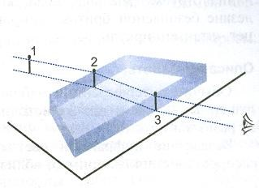

- Уберите булавки, обведите пластину карандашом и в местах проколов листа картона булавками поставьте точки.
- Начертите падающий луч 1-2, преломленный луч 2-3, а также перпендикуляр к границе пластинки.
- Отметьте на лучах точки А и В такие, что ОА=ОВ. Из точек А и В опустите перпендикуляры АС и ВD на перпендикуляр к границе пластинки.
- Измерив АС и ВD, вычислите показатель преломления стекла, используя формулы:
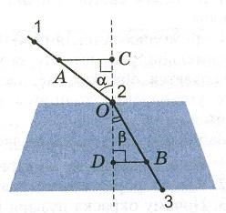

$n=\frac{sinα}{sinβ}$ $sinα=\frac{AC}{OA}$ $sinβ=\frac{DB}{OB}=\frac{DB}{OA}$
$$n=\frac{AC}{DB}$$

- Повторите опыт и расчеты, изменив угол падения
- Результаты измерений и вычислений запишите в таблицу
№ опыта | АС, мм | ВD, мм | n
1.
2.
3.
- Запишите вывод, что вы измеряли и какой получен результат

Контрольные вопросы
- Что называют относительным показателем преломления и абсолютным показателем преломления? Что они характеризуют?
- Запишите закон преломления света при переходе границ сред с абсолютными показателями преломления п1 и п2. Чем отличается ход луча при его преломлении в оптически более плотную среду от преломления в оптически менее плотную?
- Сформулируйте закон преломления света и докажите его с помощью принципа Гюйгенса.
- Какое физическое явление называют полным внутренним отражением?
- Как вычислить угол полного внутреннего отражения?

Домашнее задание
1. Посмотреть видео-файлы:
1.1. Лабораторная работа. Измерение показателя преломления стекла.
https://www.youtube.com/watch?v=GkZFAJeF4is
1.2. Определение показателя преломления стекла.
https://www.youtube.com/watch?v=VFpGNM-Zbz0
2. Подготовить конспект на тему: Определение показателя преломления стекла.
3. Решить задачи 1119-1127. Стр. 136.

Список рекомендуемой литературы, интернет-источников
1. Мякишев Г.Я. Физика. 11 класс: учебник для общеобразовательных организаций / Г.Я. Мякишев, Б.Б. Бухонцев, В.М. Чаругни. – М.: Просвещение, 2018.
2. Рымкевич А.П. Задачник. 10-11 классы: пособие для общеобразовательных учреждений. – М.: Дрофа, 2018.

Практическая работа № 17

Тема: Изучение изображения предметов в тонкой линзе.
Цель работы: закрепление теоретических знаний по теме и приобретение практических навыков.
Задачи: на опыте определить оптическую силу и главное фокусное расстояние собирающей линзы.
Продолжительность проведения: 2 часа.
Техника безопасности на рабочем месте: ПБ-№ 001, 002, 005, 006, 015, 018-2019г.
Материалы, оборудование, ТСО, раздаточный материал, программное обеспечение: двояковыпуклая линза на подставке, экран, свеча, спички, мерная лента.

Теоретический материал
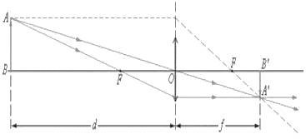
Линза считается тонкой, если её толщина много меньше, чем радиус кривизны R₁R₂обеих поверхностей (рис. 16).
Рис. 16
Простейший способ измерения оптической силы линзы основан на формуле тонкой линзы:
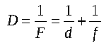

где D – оптическая сила линзы, F – фокусное расстояние линзы, d – расстояние от линзы до объекта, f – расстояние от линзы до изображения.
С помощью собирающей линзы получив изображение пламя свечи на экране и измерив расстояние d от линзы до предмета и расстояние f до изображения можно рассчитать фокусное расстояние линзы и оптическую силу линзы.

Порядок выполнения практической работы
- Расположить свечу, линзу и экран вдоль мерной ленты, как показано на рис. 17.
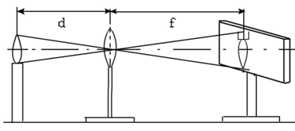
Рис. 17

- Плавно передвигая линзу, получить на экране четкое изображение пламени свечи: уменьшенное, увеличенное. По формуле тонкой линзы вычислить фокусное расстояние для обоих случаев и выразить в метрах
- По формуле оптической линзы вычислить оптическую силу линзы в обоих случаях.
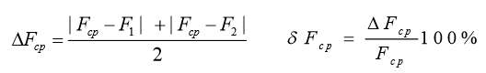

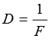

- Вычислить погрешность:
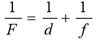

5. Данные занесем в таблицу 9.
Таблица 9
№ | Изображение | d, см | f, см | F, м | F_{ср} , м | D, м⁻¹ | D, м⁻¹ | ΔF_{ср} , см | δF_{ср}
1. | Уменьшенное
2. | Увеличенное
- Запишите вывод, что вы измеряли и какой получен результат

Контрольные вопросы
- Где относительно собирающей линзы надо поместить предмет, чтобы получить мнимое изображение?
- Предмет удален от собирающей линзы на 40 см, на экране получилось действительное, равное по величине изображение предмета. Чему равно главное фокусное расстояние и оптическая сила линзы?

Домашнее задание
1. Посмотреть видео-файлы:
1.1. Построение изображений с помощью линз.
https://www.youtube.com/watch?v=3kBXw_w1lSg
1.2. Лабораторная работа. «Получение изображений при помощи линзы».
https://www.youtube.com/watch?v=RC9PrraE6UY
2. Подготовить конспект на тему: Изучение изображения предметов в тонкой линзе.
3. Решить задачи 1037-1047. Стр. 71383.

Список рекомендуемой литературы, интернет-источников
1. Мякишев Г.Я. Физика. 11 класс: учебник для общеобразовательных организаций / Г.Я. Мякишев, Б.Б. Бухонцев, В.М. Чаругни. – М.: Просвещение, 2018.
2. Рымкевич А.П. Задачник. 10-11 классы: пособие для общеобразовательных учреждений. – М.: Дрофа, 2018.

Практическая работа № 18

Тема: Наблюдение интерференции и дифракции света.
Цель работы: закрепление теоретических знаний по теме и приобретение практических навыков.
Задачи: экспериментально изучить явления интерференции и дифракции света.
Продолжительность проведения: 2 часа.
Техника безопасности на рабочем месте: ПБ-№ 001, 002, 005, 006, 015, 018-2019г.
Материалы, оборудование, ТСО, раздаточный материал, программное обеспечение: две стеклянные пластины; лист фольги с прорезью длиной 1 - 2 см; лампа накаливания; цветные карандаши; лазерный диск; капроновый лоскут.

Теоретический материал
Явление перераспределения энергии колебаний, возникающее при сложении волн одинаковой частоты, называют интерференцией. Устойчивую картину максимумов и минимумов интенсивностей, возникающую в результате интерференции, называют интерференционной картиной. Волны могут огибать края непрозрачных преград. Это явление называют дифракцией.

Порядок выполнения практической работы
Наблюдение интерференции света.
- Сложите стеклянные пластинки вместе и слегка сожмите пальцами. При этом вокруг отдельных мест соприкосновения пластин образуются воздушные зазоры разной формы. (Эти зазоры играют роль тонкой плёнки).
- Рассматривайте пластины в отражённом свете и наблюдайте радужную интерференционную картину.
- Увеличьте нажим на стеклянные пластины и наблюдайте за изменениями картины.
- Поместите между краями пластин кусочек бумаги. Наблюдайте интерференционную картину.
- Наблюдайте интерференционные картины в проходящем свете.
- Зарисуйте в таблицу 10 наблюдаемые интерференционные картины.

Таблица 10
Условия наблюдения | Интерференционная картина
 | в отражённом свете | в проходящем свете
При слабом нажиме на пластины
При увеличении нажима на пластины
С бумагой между краями пластин
Наблюдение дифракции света.
- Расположите лист фольги со щелью вертикально и приблизьте её вплотную к глазу.
- Смотря сквозь щель на нить лампы, установленную на демонстрационном столе, наблюдайте дифракционную картину.
- Увеличивайте ширину щели, слегка растянув фольгу, и наблюдайте за изменениями дифракционной картины.
- Наблюдайте дифракционную картину, получаемую с помощью лоскутков картона в проходящем свете.
- Наблюдайте дифракционную картину в отражённом свете, полученную с помощью лазерного диска.
- Зарисуйте в таблицу 11 наблюдаемые при разных условиях дифракционные картины.

Таблица 11
Условия наблюдения | Дифракционная картина
Узкая щель
Более широкая щель
От лоскутка картона
В отражённом свете
- Запишите вывод, что вы измеряли и какой получен результат

Контрольные вопросы
- Почему интерференционные и дифракционные картины, получаемые от источников белого света, имеют радужную окраску?
- Каковы отличия интерференционных картин, полученных в отражённом и проходящем свете?
- Как изменится картина дифракционного спектра при удалении экрана от решётки?

Домашнее задание
1. Посмотреть видео-файлы:
1.1. Наблюдение интерференции и дифракции света.
https://www.youtube.com/watch?v=ndmq4Oboj0g
1.2. Интерференция света на двух щелях.
https://www.youtube.com/watch?v=ZV-cxdCul2U
2. Подготовить конспект на тему: Наблюдение интерференции и дифракции света.
3. Решить задачи 1063-1070. Стр. 141.

Список рекомендуемой литературы, интернет-источников
1. Мякишев Г.Я. Физика. 11 класс: учебник для общеобразовательных организаций / Г.Я. Мякишев, Б.Б. Бухонцев, В.М. Чаругни. – М.: Просвещение, 2018.
2. Рымкевич А.П. Задачник. 10-11 классы: пособие для общеобразовательных учреждений. – М.: Дрофа, 2018.

Практическая работа № 19

Тема: Измерение длины световой волны с помощью дифракционной решётки.
Цель работы: закрепление теоретических знаний по теме и приобретение практических навыков.
Задачи: определить длину световой волны для красного и зелёного света с помощью дифракционной решётки.
Продолжительность проведения: 2 часа.
Техника безопасности на рабочем месте: ПБ-№ 001, 002, 005, 006, 015, 018-2019г.
Материалы, оборудование, ТСО, раздаточный материал, программное обеспечение: прибор для определения длины световой волны, штатив, дифракционная решётка, матовая лампа.

Теоретический материал
Параллельный пучок света, проходя через дифракционную решётку, вследствие дифракции за решёткой распространяется по всевозможным направлениям и интерферирует. На экране, установленном на пути интерферирующего света, можно наблюдать интерференционную картину. Максимумы света наблюдаются в точках экрана, для которых выполняется условие
$$∆=k∙λ$$
где Δ – разность хода волн; λ – длина световой волны; k – номер спектра.
Условие возникновения максимума можно записать иначе (рис. 18):
k·λ=d·sinφ.
здесь d – период дифракционной решётки; φ – угол, под которым виден световой максимум (угол дифракции).
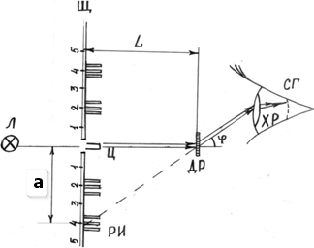
Рис. 18

Так как углы дифракции, как правило, малы, то для них можно принять $sinφ≈tgφ$, , поэтому отсюда имеем (рис.18)
$tgφ=\frac{a}{L}$k $λ$ = $d\frac{a}{L} λ= \frac{d∙a}{k∙L}$
Анализ формул показывает, что положение максимумов зависит от длины волны света: чем больше длина волны, тем дальше максимум от нулевого.
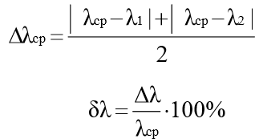
Белый свет по составу - сложный. Нулевой максимум для него - белая полоса, а максимумы высших порядков представляют собой набор семи цветных полос, совокупность которых называют спектром соответственно I, II, ... порядка. Получить дифракционный спектр можно, используя прибор для определения длины световой волны (рис. 19).
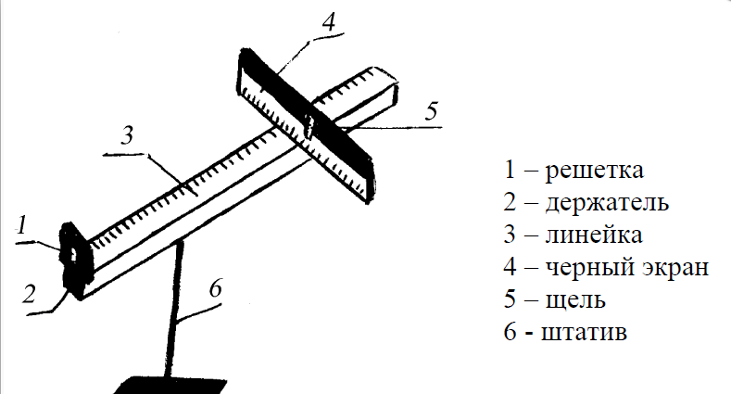

Рис. 19

Порядок выполнения практической работы
- Собрать установку, изображённую на рисунке 19.
- Установить на демонстрационном столе лампу и включить её.
- Смотря через дифракционную решётку, направить прибор на лампу так, чтобы через окно на экране прибора была видна нить лампы.
- Экран установить на возможно большем расстоянии от дифракционной решётки и получить чёткое изображение спектров.
- Измерить расстояние по шкале бруска «b» от дифракционной решётки (рис. 18).
- Определить расстояние «а» от нулевого деления шкалы экрана до середины зелёной полосы справа для спектра первого порядка. Вычислить длину волны по формуле (d= 0,01 мм; к= 1).
- Найти длину волны, передвинув экран несколько ближе к дифракционной решётке.
- Найти среднее значение длины волны зелёного цвета по формуле.
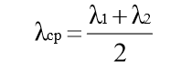
- Определить погрешности по формулам.

- Пункты 5 – 10 повторить для красных лучей спектра первого порядка.
- Результаты измерений и вычислений занести в таблицу
- Результаты измерений и вычислений занести в таблицу 12.

Таблица 12
Цвет | № п/п | λ | L | a | λ_{ср} | δ∙λ
 | мм | мм | мм | мм | мм
Зеленый
Красный

- Запишите вывод, что вы измеряли и какой получен результат

Контрольные вопросы
- Определите длину световой волны, падающей на дифракционную решётку, если спектр первого порядка находится под углом 5°. Период решётки d=5·10⁶м.
- Почему в центральной части спектра, полученного на экране при освещении дифракционной решетки белым светом, всегда наблюдается белая полоса?
- Две дифракционные решетки имеют 50 и 100 штрихов на 1 мм. Какая из них даст на экране более широкий спектр при прочих равных условиях?

Домашнее задание
1. Посмотреть видео-файлы:
1.1. Лабораторная работа. Определение длины световой волны с помощью дифракционной решетки.
https://www.youtube.com/watch?v=CrejvG4ZoXU
1.2. Измерение длины световой волны с помощью дифракционной решетки.
https://www.youtube.com/watch?v=i-NwngBvqcc
2. Подготовить конспект на тему: Измерение длины световой волны с помощью дифракционной решётки.
3. Решить задачи 1078-1086. Стр. 143.

Список рекомендуемой литературы, интернет-источников
1. Мякишев Г.Я. Физика. 11 класс: учебник для общеобразовательных организаций / Г.Я. Мякишев, Б.Б. Бухонцев, В.М. Чаругни. – М.: Просвещение, 2018.
2. Рымкевич А.П. Задачник. 10-11 классы: пособие для общеобразовательных учреждений. – М.: Дрофа, 2018.

Практическая работа № 20
Тема: Изучение треков заряженных частиц.
Цель работы: закрепление теоретических знаний по теме и приобретение практических навыков.
Задачи: объяснить характер движения заряженных частиц. (по готовым фотографиям).
Продолжительность проведения: 2 часа.
Техника безопасности на рабочем месте: ПБ-№ 001, 002, 005, 006, 015, 018-2019г.
Материалы, оборудование, ТСО, раздаточный материал, программное обеспечение: фотографии треков заряженных частиц.

Теоретический материал
При выполнении данной практической работы следует помнить, что:
- длина трека тем больше, чем больше энергия частицы (и чем меньше плотность среды);
- толщина трека тем больше, чем больше заряд частицы и чем меньше ее скорость;
- при движении заряженной частицы в магнитном поле трек ее получается искривленным, причем радиус кривизны трека тем больше, чем больше масса и скорость частицы и чем меньше ее заряди модуль индукции магнитного поля:
- частица двигалась от конца трека с большим радиусом кривизны к концу с меньшим радиусом кривизны (радиус кривизны по мере движения уменьшается, так как из-за сопротивления среды уменьшается скорость частицы).

Порядок выполнения практической работы
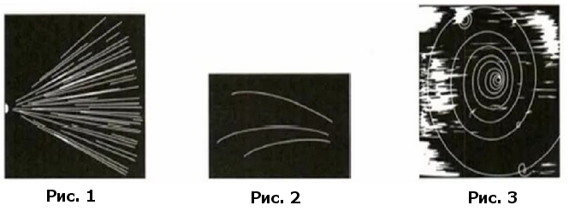
Задание 1. На двух из трех представленных вам фотографий (рис. а, б, в) изображены треки частиц, движущихся в магнитном поле. Укажите на каких. Ответ обоснуйте.

Задание 2. Рассмотрите фотографию треков α-частиц, двигавшихся в камере Вильсона (рис. 1), и ответьте на данные ниже вопросы:
а) В каком направлении двигались α-частицы?
б) Длина треков α-частиц примерно одинакова. О чем это говорит?
в) Как менялась толщина трека по мере движения частиц? Что из этого следует?

Задание 3. На рисунке 2 дана фотография треков α-частиц в камере Вильсона, находившейся в магнитном поле. Определите по этой фотографии:
а) Почему менялись радиус кривизны и толщина треков по мере движения α-частиц?
б) В какую сторону двигались частицы?

Задание 4. На рисунке 3 дана фотография трека электрона в пузырьковой камере, находившейся в магнитном поле. Определите по этой фотографии:
а) Почему трек имеет форму спирали?
б) В каком направлении двигался электрон?
в) Что могло послужить причиной того, что трек электрона на рисунке 3 гораздо длиннее треков α-частиц на рисунке 2?

Контрольные вопросы
- Почему треки ядер атомов имеют разную толщину?
- Чем отличаются треки частиц, полученные в фотоэмульсии, от треков частиц в камере Вильсона и пузырьковой камере?
- Перечислите известные вам три косвенных метода исследования ядра.
- Какие параметры частиц определяют по длине и толщине треков в камере Вильсона?
- Какие параметры частиц определяют по искривленным трекам в камере Вильсона, помещенной в магнитном поле?

Домашнее задание
1. Посмотреть видео-файлы:
1.1. Лабораторная работа. Изучение видов треков заряженных частиц по фотографиям треков.
https://www.youtube.com/watch?v=KXEbr71INQI
1.2. Изучение треков заряженных частиц по готовым фотографиям.
https://www.youtube.com/watch?v=aqeiG99H__c
2. Подготовить конспект на тему: Изучение треков заряженных частиц.
3. Решить задачи 1233-1240. Стр. 162.

Список рекомендуемой литературы, интернет-источников
1. Мякишев Г.Я. Физика. 11 класс: учебник для общеобразовательных организаций / Г.Я. Мякишев, Б.Б. Бухонцев, В.М. Чаругни. – М.: Просвещение, 2018.
2. Рымкевич А.П. Задачник. 10-11 классы: пособие для общеобразовательных учреждений. – М.: Дрофа, 2018.

V. ИСПОЛЬЗУЕМАЯ ЛИТЕРАТУРА И ИНТЕРНЕТ-ИСТОЧНИКИ

Основные источники:
- Мякишев Г.Я. Физика. 10 класс: учебник для общеобразовательных организаций / Г.Я. Мякишев, Б.Б. Бухонцев, Н.Н. Сотский. – М.: Просвещение, 2017.
- Мякишев Г.Я. Физика. 11 класс: учебник для общеобразовательных организаций / Г.Я. Мякишев, Б.Б. Бухонцев, В.М. Чаругни. – М.: Просвещение, 2018.
- Рымкевич А.П. Задачник. 10-11 классы: пособие для общеобразовательных учреждений. – М.: Дрофа, 2018.

Дополнительные источники:
- Дмитриева В.Ф. Физика для профессий и специальностей технического профиля. Учебник для образовательных учреждений нач. и сред. проф. образования. – М.: Академия, 2017.
- Дмитриева В.Ф. Физика для профессий и специальностей технического профиля. Сборник задач: учебное пособие для образовательных учреждений нач. и сред. проф. образования. – М.: Академия, 2017.
- Рейтер К.А. Термодинамика, теплопередача и гидравлика: учебник для учреждений сред. проф. образования в 2-х кн. – М.: Курс, 2019. Форма доступа: https://kursizdat.ru/catalog/thermodynamics-heat-transfer-hydraulics-spo-part-1
- Физика. Углубленный курс с решениями и указаниями. ЕГЭ, олимпиады, экзамены в ВУЗ: учебное пособие / Е.А. Вишнякова, В.А. Макаров, Е.Б. Черепецкая, С.С. Чесноков. – М.: Лаборатория знаний, 2020. Форма доступа: https://znanium.com/catalog/product/1200602
- Физика. Сборник задач. ЕГЭ, олимпиады, экзамены в ВУЗ: учебное пособие / Е.А. Вишнякова, В.А. Макаров, Е.Б. Черепецкая, С.С. Чесноков. – М.: Лаборатория знаний, 2020. Форма доступа: https://znanium.com/catalog/product/1200600

Справочная литература:
- Жавнерчик В.Э. Справочник по математике и физике / В.Э. Жавнерчик, Л.И. Майсеня, Ю.И. Савилова. – Мн.: Вышэйшая школа, 2018. Форма доступа: https://znanium.com/catalog/product/509603
- Кузнецов С.И. Вся физика на ладони. Интерактивный справочник: справочник / С.И. Кузнецов, К.И. Рогозин. – М.: Вузовский учебник, ИНФРА-М, 2020. Форма доступа: https://znanium.com/catalog/product/501810
- Кузнецов С.И. Справочник по физике: учеб. пособие / С.И. Кузнецов, К.И. Рогозин. – Томск: Изд-во Томского политех. университета, 2018. Форма доступа: https://znanium.com/catalog/product/675274

Интернет – источники:
- Физика.ru – Сайт для преподавателей физики, учащихся и родителей. Форма доступа: http://www.fizika.ru
- Открытый Колледж. Физика. Форма доступа: http://www.physics.ru
- Физика в анимациях. Форма доступа: http://physics.nad.ru

